MANUAL DE ORGANIZACIÓN

DIRECCIÓN GENERAL DE

SUBSIDIOS

EL SALVADOR, CENTROAMÉRICA

HOJA DE AUTORIZACIÓN

Preparado por:
Nombre: | Ing. Vilma Haydee Aranzamendi Zelada. |  | Firma: |  | Fecha:
Cargo: | Técnico Área de Gestión de Calidad
Nombre: | Licda. Laura Yamileth Peña Figueroa. |  | Firma: |  | Fecha:
Cargo: | Asistente Administrativo.
Revisado por:
Nombre: |  | Lic. Claudio Ivan Méndez Maldonado. |  | Firma: |  | Fecha:
Cargo: |  | Jefe del Departamento de Estrategia.
Nombre: |  | Lic. Javier Andrés Moreno Panameño. |  | Firma: |  | Fecha:
Cargo: |  | Jefe del Departamento de Operaciones.

Aprobado por:
Nombre: | Lic. Edwar Josué Lizama Argueta | Firma: | Fecha:
Cargo: | Director General de Subsidios | Firma:

CONTENIDO.
1. OBJETIVO. 4
2. ÁMBITO DE APLICACIÓN. 4
3. DEFINICIONES. 4
4. RESPONSABILIDADES: 4
5. BASE LEGAL 4
6. DESARROLLO DE LOS APARTADOS DEL MANUAL 5
CAPÍTULO 1. OBJETIVOS Y FUNCIONES 5
1.1 OBJETIVOS Y FUNCIONES DE LA DIRECCIÓN GENERAL DE SUBSIDIOS 5
1.1.1 OBJETIVO GENERAL 5
1.1.2 OBJETIVOS ESPECÍFICOS 6
1.1.3 FUNCIONES 6
1.2 FUNCIONES DE LOS DEPARTAMENTOS QUE CONFORMAN LA DIRECCIÓN GENERAL DE SUBSIDIOS 6
1.2.1 Departamento de Operaciones. 6
1.2.2 Departamento de Estrategia 7
1.3 ESTRUCTURA ORGANIZATIVA 8
CAPÍTULO 2. Descripción Básica de los Puestos de Trabajo 10
7. MODIFICACIONES N/A 11

1. OBJETIVO.
Elaborar un instrumento técnico que facilite el desarrollo normal de las actividades en las distintas áreas de la Dirección General de Subsidios, por medio de la descripción de su estructura organizativa, objetivos y funciones correspondientes.

2. ÁMBITO DE APLICACIÓN.
Este manual es utilizado en las áreas organizativas que conforman la Dirección General de Subsidios.

3. DEFINICIONES.
Manual de Organización (MAO): Documento que describe la estructura organizativa los objetivos y funciones de las diferentes áreas de la institución, los niveles de autoridad y responsabilidad asignados a cada miembro de la organización, así como los perfiles de puesto de trabajo.
Dirección de General de Subsidios (DGS): Dependencia jerárquica del Ministerio de Hacienda, cuya atribución principal es la gestión y entrega de subsidio del Gas Licuado de Petróleo (GLP) y la administración de los padrones de beneficiarios de los subsidios de energía eléctrica.

GLP: Gas Licuado de Petróleo.

4. RESPONSABILIDADES:
Es responsabilidad de cada jefe y empleado que integra la DGS, cumplir con lo establecido en este manual.

Es responsabilidad de todas las Jefaturas que integran la DGS:
- Dar a conocer a los empleados el contenido de este manual.
- Revisar y actualizar periódicamente su contenido.
- Proponer modificaciones a este manual.
- Comunicar los cambios del Manual de Organización al Departamento de Gestión de la Calidad.
- Distribuir al personal a su cargo los perfiles de puesto atendiendo lo establecido por la Subdirección de Recursos Humanos.

5. BASE LEGAL
- Ley Reguladora del Depósito, Transporte y Distribución de Productos de Petróleo (LRDTDPP), Reformas y su Reglamento.
- Ley Orgánica de Administración Financiera del Estado y su Reglamento.
- Reglamento de Normas Técnicas de Control Interno Específicas del Ministerio de Hacienda.
- Ley de Compras Públicas.
- Ley de Procedimientos Administrativos.
- Ley de Acceso a la Información Pública y su Reglamento.
- Ley de Archivo General de la Nación.
- Ley del Servicio Civil.
- Ley General de Prevención de Riesgos en los Lugares de Trabajo y sus Reglamentos.
- Ley de Medio Ambiente, su Reglamento y demás Normativas ambientales.
- Ley de Igualdad, Equidad y Erradicación de la Discriminación contra las Mujeres.
- Ley Especial Integral para una Vida Libre de Violencia para las Mujeres.
- Decreto No. 539 Reformas a la ley de creación de la Dirección General de Energía, Hidrocarburos y Minas.
- Acuerdo Ejecutivo No. 1985 del 1 de diciembre de 2022. Creación de la Dirección General de Subsidios.
- Acuerdo Ejecutivo No. 2271 del 28 de diciembre de 2022. Ampliación de atribuciones de la Dirección General de Subsidios.
- Acuerdo Ejecutivo No.2272 del 28 de diciembre de 2022. Aprobación de estructura organizativa inicial de funcionamiento de la Dirección General de Subsidios.
- Acuerdo Ejecutivo No. 548 en el Ramo de Economía del 11 de abril de 2019. Lineamientos y Criterios para la Administración de Subsidio al GLP.

OTRA NORMATIVA DE APLICACIÓN
- Manual de Políticas de Control Interno del Ministerio de Hacienda.
- Manual de Seguridad de la Información del Ministerio de Hacienda.
- Lineamientos de Gestión Documental y Archivos del Instituto de Acceso a la Información Pública, publicados en Diario Oficial No. 147, Tomo 408, del 17 de agosto de 2015.
- Política de Seguridad y Salud Ocupacional del Ministerio de Hacienda.
- Política Institucional de Igualdad, no Discriminación y Vida Libre de Violencia para las Mujeres.
- Política Institucional de Gestión Ambiental del Ministerio de Hacienda

6. DESARROLLO DE LOS APARTADOS DEL MANUAL

CAPÍTULO 1. OBJETIVOS Y FUNCIONES

OBJETIVOS Y FUNCIONES DE LA DIRECCIÓN GENERAL DE SUBSIDIOS

1.1.1 OBJETIVO GENERAL

Administrar el subsidio de GLP, de forma transparente y eficaz.

1.1.2 OBJETIVOS ESPECÍFICOS
1.1.2.1. Desarrollar la prestación de los servicios de forma coordinada, segura y controlada por medio de la ejecución de las actividades necesarias para la acreditación de beneficiarios a los subsidios y afiliación de puntos de venta de GLP.
1.1.2.2. Gestionar los planes, el diseño, la elaboración e implementación de instrumentos técnicos y estratégicos de conformidad a la normativa y procedimientos establecidos, que permitan estandarizar y dar seguimiento a la recolección, verificación y tratamiento de datos, en la gestión de otorgamiento al subsidio del GLP y de energía eléctrica; así también, contribuir en la mejora continua institucional.

1.1.3 FUNCIONES
- Desarrollar la administración de los padrones de beneficiarios de los subsidios de energía eléctrica y GLP, así como la gestión y entrega del subsidio del GLP y otras que correspondan a la DGS.
- Ejercer la administración, gestión y entrega de otros subsidios o subvenciones que se establezcan en decretos, políticas públicas, y otros instrumentos del marco jurídico salvadoreño, y en el que se faculte al Ministerio de Hacienda.
- Realizar las acciones oportunas para disponer del presupuesto de funcionamiento necesario e indispensable, que permita realizar de forma efectiva, la administración y entrega de subsidios a la población beneficiaria.
- Aplicar las políticas institucionales vigentes en la DGS.

1.2 FUNCIONES DE LOS DEPARTAMENTOS QUE CONFORMAN LA DIRECCIÓN GENERAL DE SUBSIDIOS

1.2.1 DEPARTAMENTO DE OPERACIONES
- Obtener información y documentación de los potenciales beneficiarios que soliciten el Subsidio al GLP, para su respectivo análisis según las reglas establecidas.
- Administrar, regular y actualizar el registro de los puntos de venta incorporados al sistema de administración de subsidio de GLP.
- Atender y recibir consultas y denuncias de los beneficiarios de GLP y de otros actores involucrados con el sistema de administración de subsidios.
- Mantener actualizado los manuales y procedimientos técnicos para el otorgamiento del GLP.

1.2.2 DEPARTAMENTO DE ESTRATEGIA

- Definir y Gestionar los fondos requeridos para el pago mensual del Subsidio al GLP.
- Mantener actualizado los manuales y procedimientos técnicos para el otorgamiento del GLP.
- Aplicar los criterios de acuerdo a las reglas establecidas para procesar, evaluar y seleccionar los beneficiarios del Subsidio de GLP.
- Administrar el registro de las solicitudes y el padrón de beneficiarios para el subsidio al GLP.
- Generar y Actualizar la base de datos de beneficiarios y potenciales beneficiarios.

OTRAS FUNCIONES.
  - Realizar otras funciones que le sean expresamente asignadas por el Despacho Ministerial
  - Cumplir la política y los objetivos de la calidad, así como con lo establecido en los documentos del Sistema de Gestión de la Calidad.
  - Proponer mejoras a los procesos de trabajo.
  - Cumplir con lo establecido en el Sistema de Gestión de Seguridad de la Información y Sistema Institucional de Gestión Documental y Archivos del Ministerio de Hacienda.

1.3 ESTRUCTURA ORGANIZATIVA

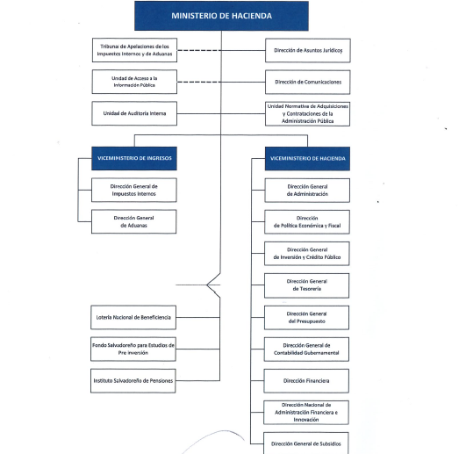

Estructura organizativa Dirección General de Subsidios.
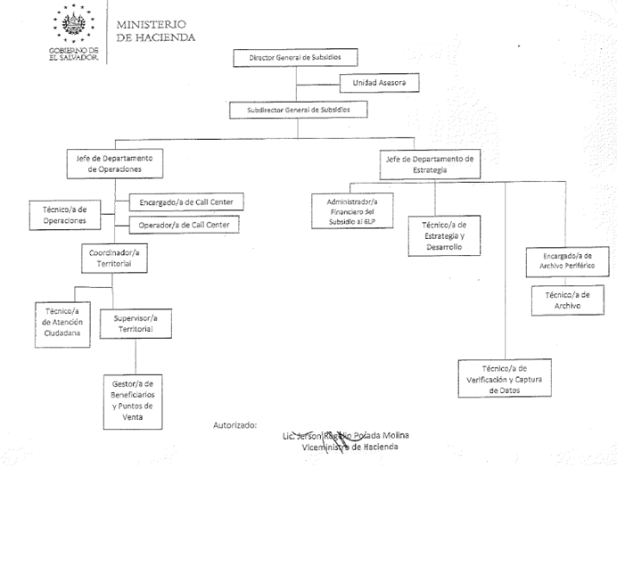

DGS diciembre 2022

Según Acuerdo Ejecutivo No.2272 de fecha 28-12-2022

CAPÍTULO 2. Descripción Básica de los Puestos de Trabajo

- Dirección General de Subsidios
Director General de Subsidios
Motorista

- Unidad Asesora
Asesor/a

- Subdirección General Subsidios
Subdirector General de Subsidios

- Departamento de Estrategia
Jefe de Departamento de Estrategia
Técnico(a) en Estrategias y Desarrollo
Técnico(a) de Verificación y Captura de Datos
Analista Financiero
Receptor/notificador
Técnico Administrativo¹
Asistente Administrativo¹

Encargado(a) de Archivo Periférico
Técnico(a) de Archivo

- Departamento de Operaciones
Jefe de Departamento de Operaciones
Técnico de Operaciones
Técnico Administrativo¹

Coordinador(a) Territorial (Central, Paracentral, Occidental, Oriental)
Técnico(a) de Atención Ciudadana

Supervisor(a) Territorial
Gestor(a) de Beneficios y Puntos de Venta

Encargado(a) de Call Center
Operador(a) de Call Center

7. MODIFICACIONES N/A

De acuerdo a necesidades presentadas en la operación del DGS, se creó el puesto posterior a la estructura organizativa, por lo que no se visualiza en el acuerdo No. 2272 del 28 de diciembre de 2022.

